附件2
第二届自治区青少年创意编程与智能设计大赛Scratch创意编程终评操作指南
本次终评须参赛选手独立在线完成编程客观能力测试，测试主要考察选手的编程理论知识、编程思维及对Scratch的实际理解能力。
一、终评操作平台
www.aerfaying.com/matchs/XJ2020
二、参赛前准备工作
（一）下载谷歌浏览器
请根据电脑操作系统选择windows或mac版本，下载谷歌浏览器
（二）下载钉钉软件，并注册登录
可以使用手机、平板电脑、电脑任一类型设备，确保前摄像头及麦克风语音正常使用。
（三）加入钉钉班级群
组别 | 比赛时间 | 参赛答疑在群内咨询
小学组Ⅰ组  （1-3年级） | 10:30-11:30 | 钉钉扫码进入对应组别班级群，以群内通知为准
初中组 | 10:30-11:30 | 钉钉扫码进入对应组别班级群，以群内通知为准
小学组Ⅱ组  （4-6年级） | 12:00-13:00 | 钉钉扫码进入对应组别班级群，以群内通知为准
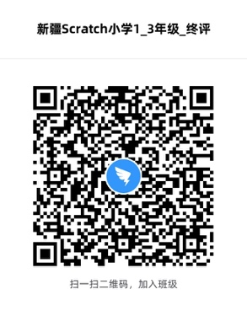

班级号：ZMTT7058 | 班级号：BIUR5842 | 班级号：PWFE1657
班级群仅限参加终评的学生或监护人加入，如果无法扫码，请打开钉钉APP，前往“通讯录”——“加入团队”——“加学校/班级”，通过班级号查找入班。具体方法请查看：https://page.dingtalk.com/wow/dingtalk/act/useclassnum?wh_biz=tm
三、参赛流程
（一）调试及进入考场
打开钉钉会议软件，按照班主任通知的链接，提前15分钟登录在线会议软件，进入在线视频会议室。请选手在参赛期间全程打开视频摄像头，保持选手及电脑屏幕在同一画面。大赛裁判员有权在在线网络会议室随时查看考场纪律。答题期间，选手身旁不得出现其他人。如有作弊行为，一经查实，立即取消比赛资格。
参赛期间，应全程保持安静，如需咨询问题，请在讨论区与会议主持人使用文字沟通。如需调试电脑软件、网络等客观问题，务必在答题之前完成调试。
（二）客观题测试
打开大赛网站,选择组别（中学组、小学I组、II组），等待裁判宣布答题开始后，点击“前往”，进行客观题测试。测试时间为60分钟，测试结束系统自动停止答题。在裁判老师宣布测试结束前，请勿关闭会议软件。

